Міністерство освіти і науки України

Національний університет «Львівська політехніка»

Кафедра систем штучного інтелекту



**Звіт**

**про виконання лабораторних та практичних робіт блоку № 1**

На тему:  «Програмування: алгоритм, програма, код. Системи числення. Двійкова система числення. Розробка та середовище розробки програми.»

***з дисципліни:*** «Основи програмування»

до:

Практичних Робіт до блоку № 1

**Виконав:**

Студент групи ШІ-12

Стик Назарій Олегович

Львів 2024

### **Тема роботи:**

Налаштування VS Code для роботи з C/C++, додання плагінів для дебагу. Опанування основ Git, налаштування синхронізації з GitHub, виконання практики з вирішення алгоритмічних задач на Algotester, робота з системами числення, організування робочих процесів через Trello, побудування діаграм у draw.io, а також вивчення базових команди терміналу для роботи з файлами та директоріями.

### **Мета роботи:**

1. **Налаштування та оптимізація робочого середовища VS Code для C/C++** з акцентом на використання компіляторів g++ та gcc, а також налаштування плагінів для ефективного дебагінгу, підсвітки синтаксису. Це мало забезпечити комфортну та продуктивну розробку програм.
2. **Опанування системи контролю версій Git та платформи GitHub** для організації роботи з репозиторіями. Вивчення основних команд Git для відслідковування та редагування проектів, а також налаштування зв’язку між локальними та віддаленими репозиторіями.
3. **Практика алгоритмічних завдань на платформі Algotester**, що допомогло розвивати навички вирішення завдань на алгоритми та структури даних.
4. **Робота з різними системами числення**, включаючи переведення чисел та виконання арифметичних операцій у різних системах (десяткова, двійкова, вісімкова, шістнадцяткова).
5. **Організація робочого процесу та управління завданнями через Trello**, з метою ефективного планування та виконання робочих завдань.
6. **Побудова базових діаграм у draw.io** для візуалізації логіки програм, що допомогло кращому розумінню алгоритмів та умовних конструкцій.
7. **Опанування команд терміналу** для роботи з файлами та директоріями, що сприяло розвитку навичок управління файловою системою через командний рядок.

### **Теоретичні відомості:**

**Тема №1.**

**Джерела інформації:**- Лекції;- Практичні заняття;- Ютуб;- [visualstudio.com](https://code.visualstudio.com/docs/cpp/config-mingw);

**Опрацьовано:**

Налаштував VS Code для роботи з компілятором C/C++ ( g++ та gcc ). Налаштував усі необхідні плагіни для зручної роботи та дебагу програм.

**Тема №2.**

**Джерела інформації**- Лекції;  
- Практичні заняття;- Відео в ютуб;- [Git](https://docs.github.com/en/get-started/getting-started-with-git/set-up-git);

**Опрацьовано:**

Встановив і налаштував систему контролю версій Git, а також зв’язав свій з GitHub. Здійснив синхронізацію локальних та віддалених репозиторіїв, виконав перші коміти, пуші та пул-реквести. Також вивчив та протестив базові git команди для віслідковування стану та редагування git-репозиторію.

**Тема №3.  
Джерела інформації:**- Лекції;- Практичні заняття;- Відео в Ютуб;- [Algotester](https://algotester.com/uk);

**Опрацьовано:**

Зареєструвався на платформі Algotester та виконав декілька завдань.

**Тема №4.  
Джерела інформації:**- Лекції;- Практичні заняття;- [Відео в ютуб](https://www.youtube.com/watch?v=C5EkxfNEMjE);

**Опрацьовано:**

Виконав завдання, пов'язані з переведенням чисел між різними системами числення (десяткова, двійкова, вісімкова, шістнадцяткова). Також реалізував операції додавання та інших арифметичних операцій над числами в цих системах.

**Тема №5.  
Джерела інформації:**- Практичні та лабораторні заняття;- [Trello](https://trello.com/uk);

**Опрацьовано:**

Зареєструвався на платформі Trello та разом із командою організував таски.

**Тема №6.  
Джерела інформації:**- Лекції;- Практичні та заняття;- [Draw.io](https://app.diagrams.net/);

**Опрацьовано:**

Пробував будувати діаграм в draw.io для просnих програм.

**Тема №7.  
Джерела інформації:**- Лекції;- Практичні та заняття;- Відео з ютуб;- [Сайт](https://hyperhost.ua/info/uk/komandi-po-upravlinnyu-os-pwd-cd-mkdir-touch-cp-ls-rm-less-more-find-head-tail-cat-grep-scp-i-in);

**Опрацьовано:**

Вивчив та попрактикував базові команди в терміналі для додавання/видалення/редагування/переміщення/переглядання директорій та файлів.

### **Виконання роботи:**

* **Завдання №2:** Requirements management and design activities with  Draw.io  and Google Docs

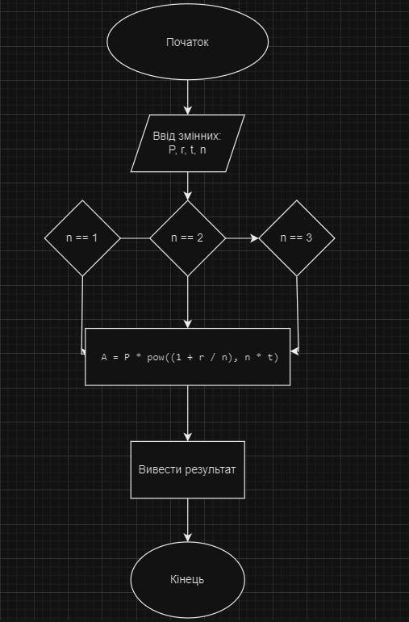

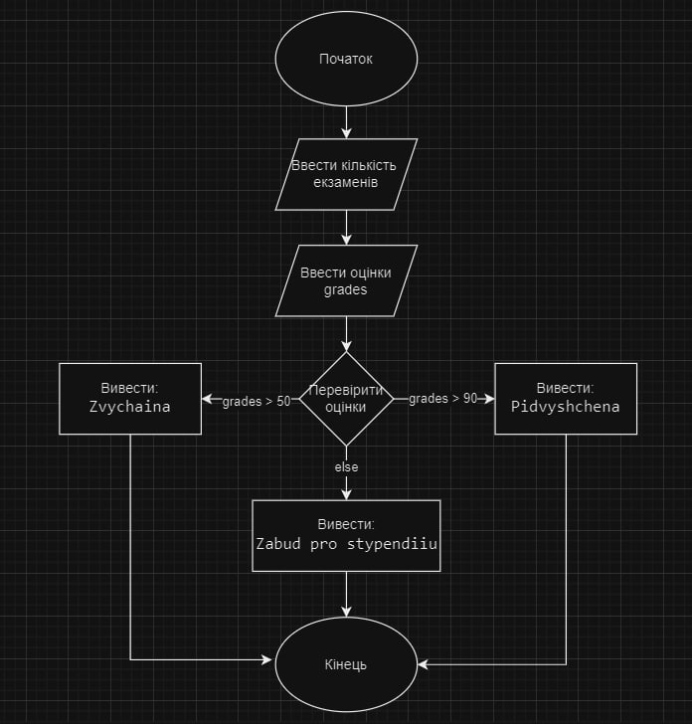

Часу затрачено: **1 година.**

* **Завдання №3:**  Lab# Configuration: Trello

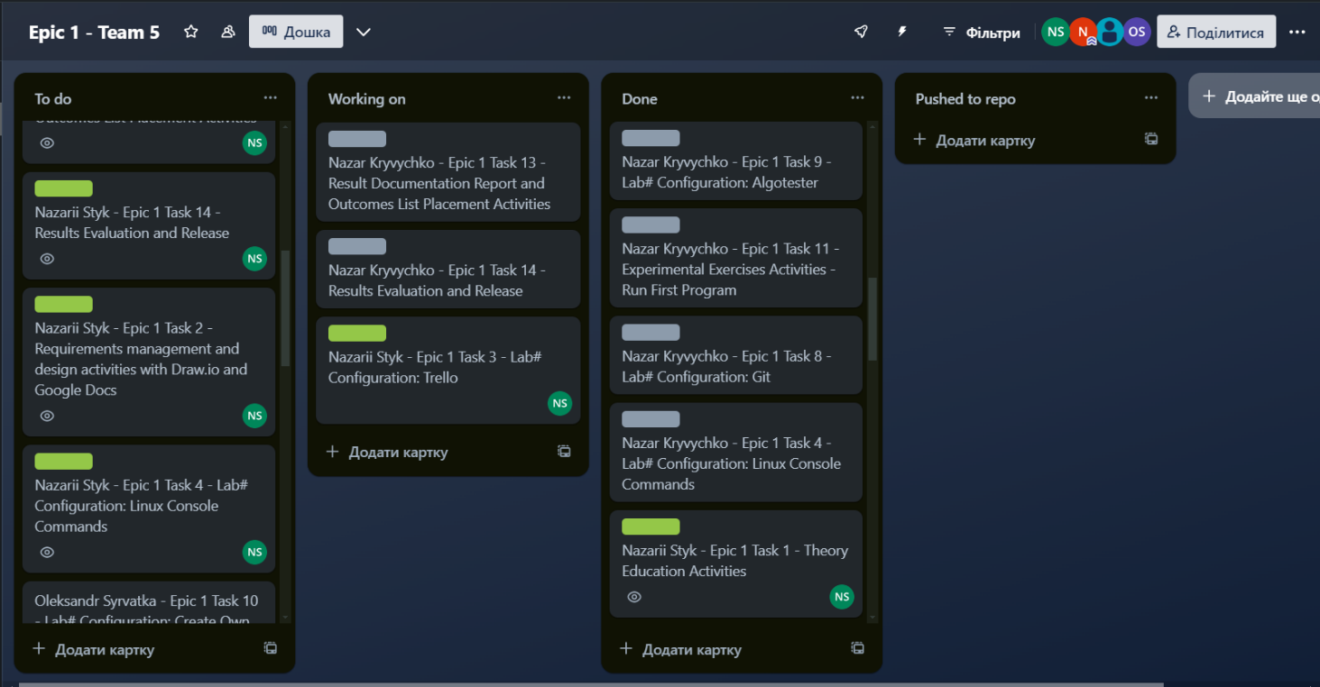

Часу затрачено: **30 хв.**

* **Завдання №4:**  Lab# Configuration: Linux Console Commands

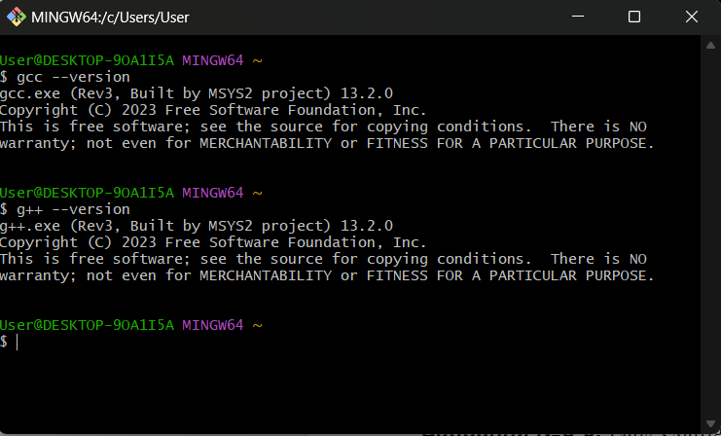

Часу затрачено: **1 година.**

* **Завдання №5**  Lab# Configuration: Visual Studio Code

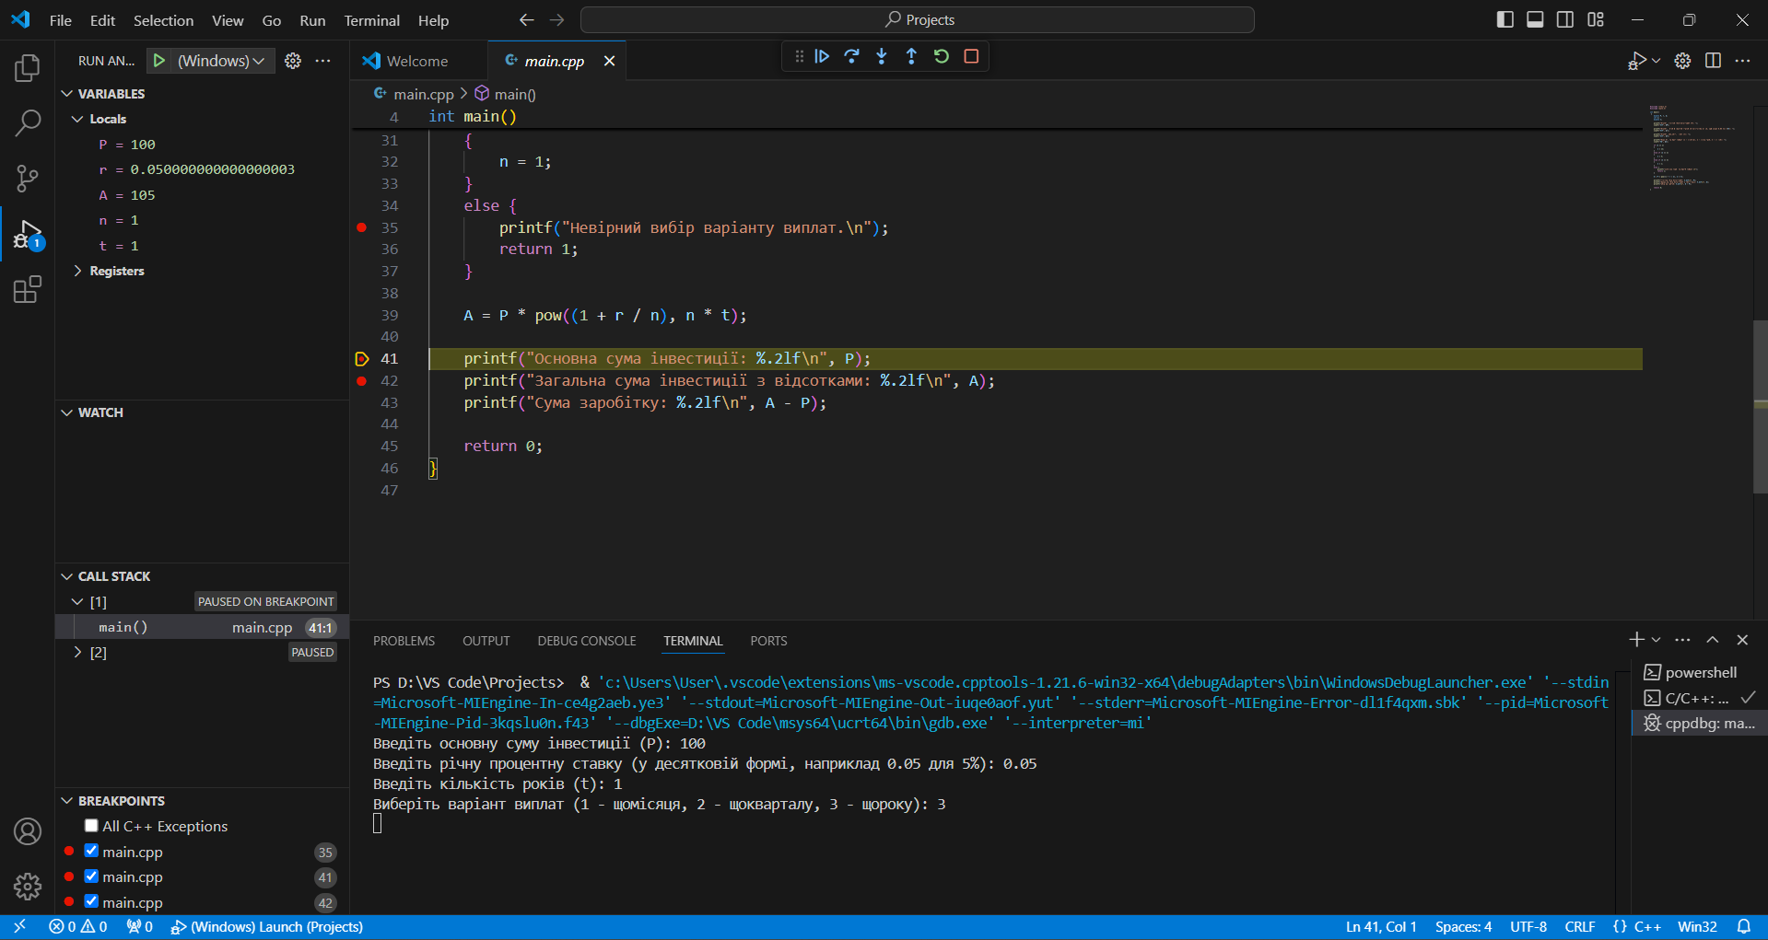

Часу затрачено: **3 години.**

* **Завдання №6**  Lab# Configuration: VSC C/C++ Extensions, IntelliSense, Code Runner

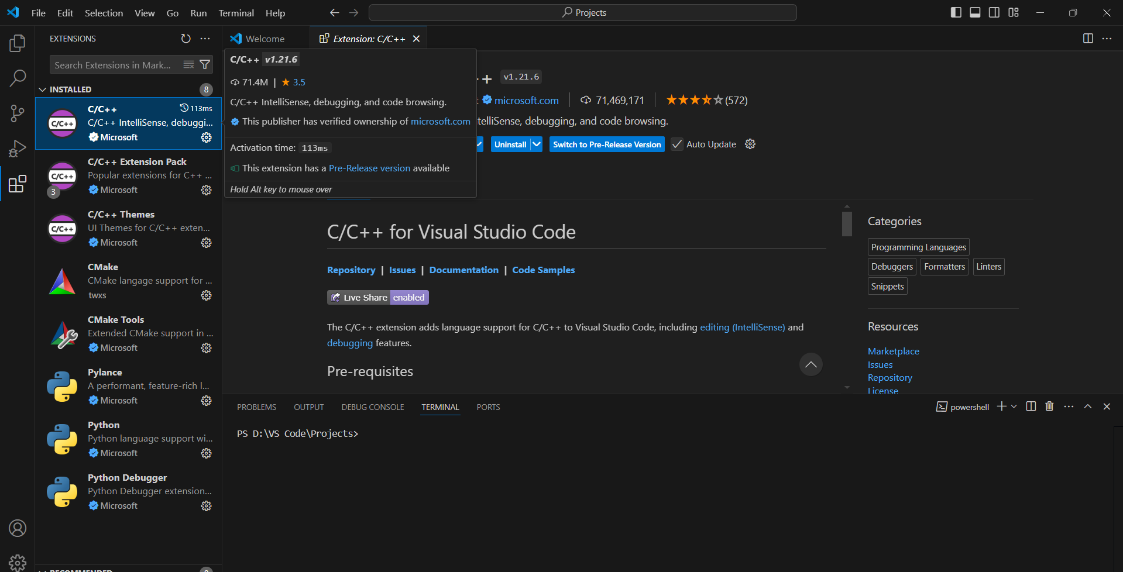

Часу затрачено: **3 години.**

* **Завдання №7**   Lab# Configuration: GitHub

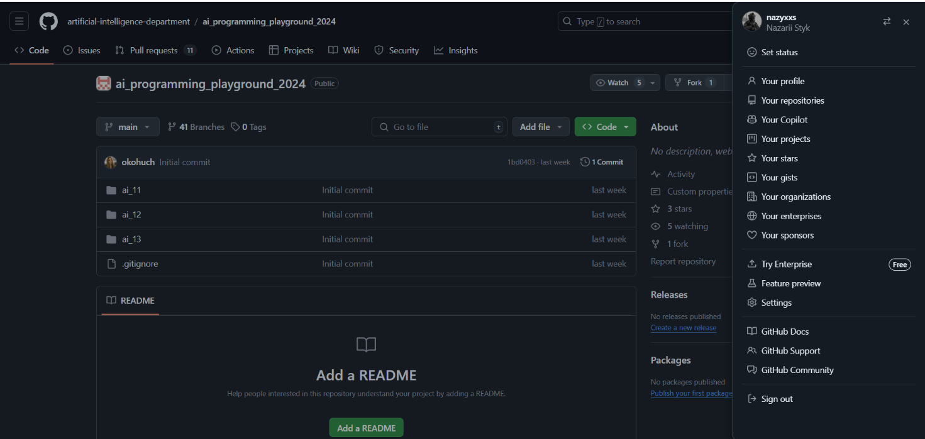

Часу затрачено: **1 година.**

* **Завдання №8**   Lab# Configuration: Git

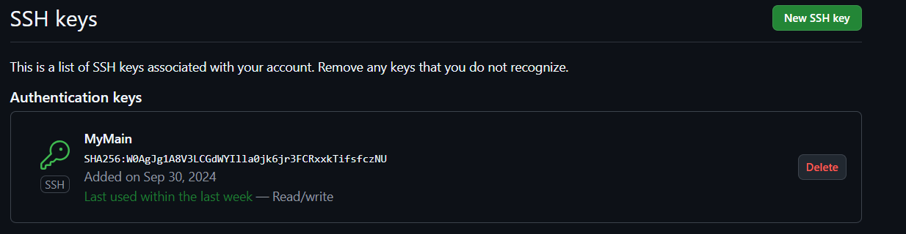

Часу затрачено: **1 година.**

* **Завдання №9**   Lab# Configuration: Algotester

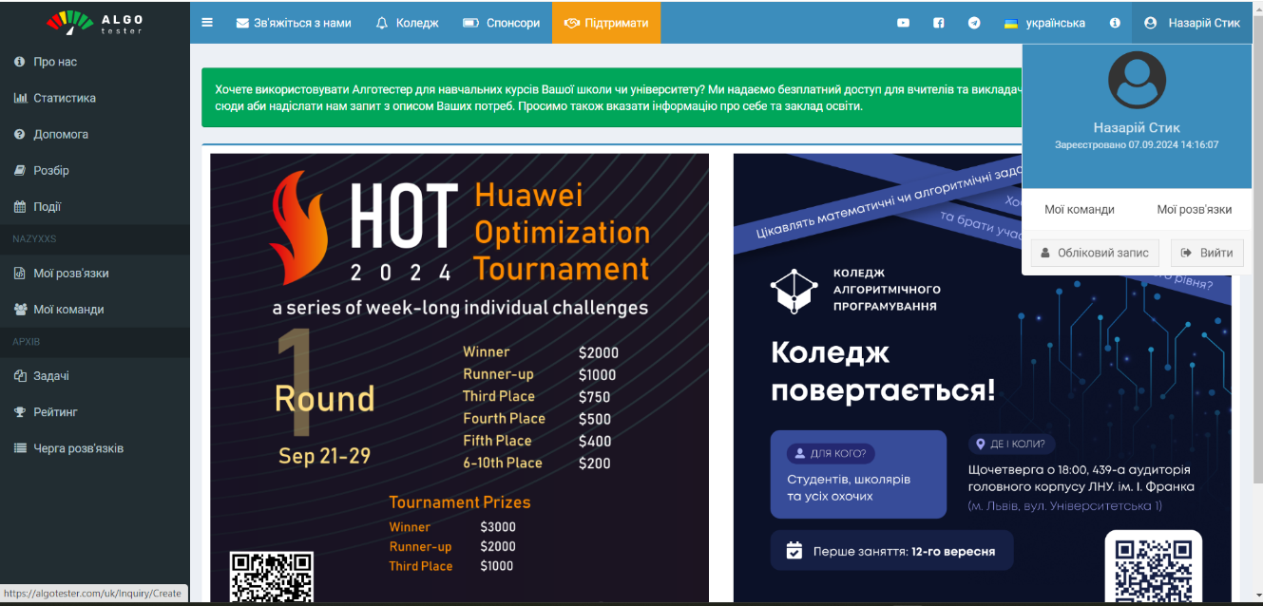

Часу затрачено: **15 хвилин.**

* **Завдання №10**  Lab# Configuration: Create Own Git Repo and Exchange Files with Teammate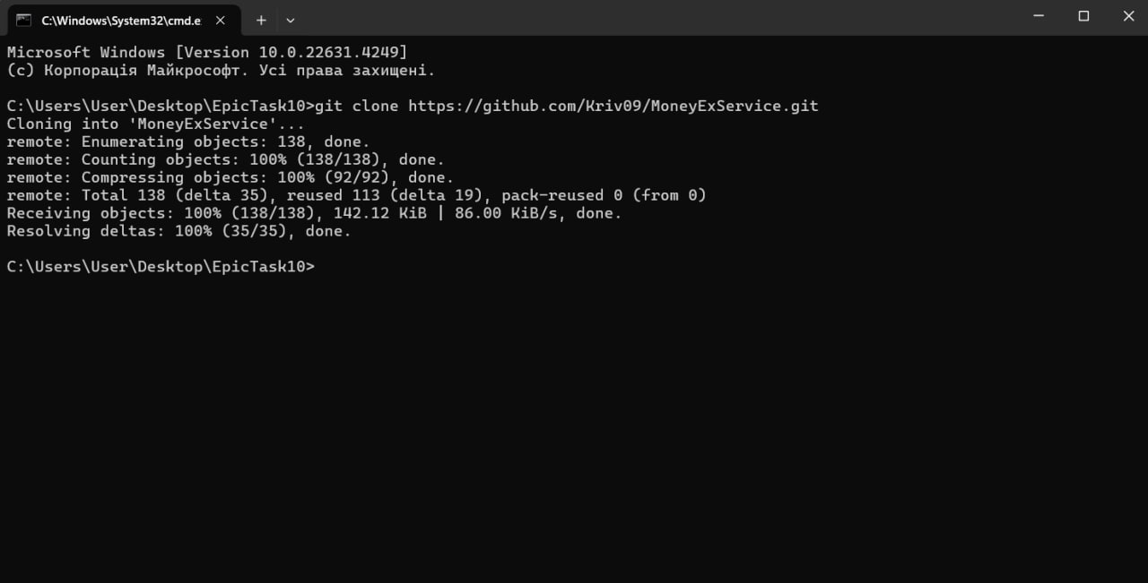

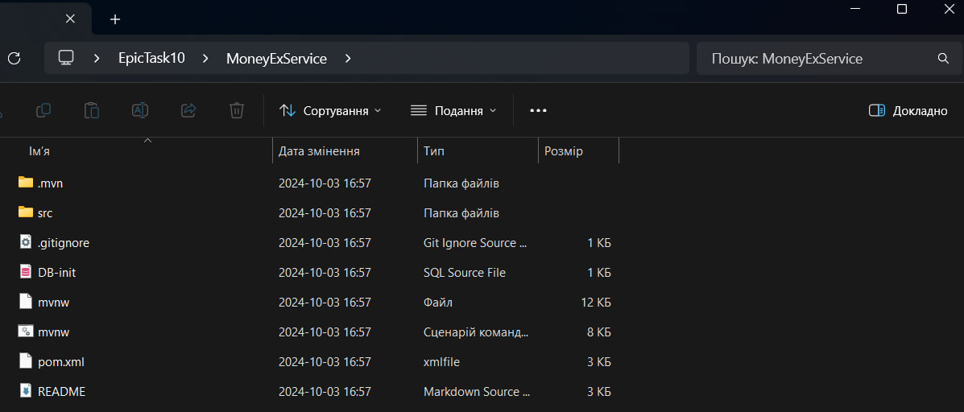

* **Завдання №11**  Experimental Exercises Activities - Run First Program

 

Часу затрачено: **4 години.**

* **Завдання №12**  Experimental Exercises Activities - Binary Calculations

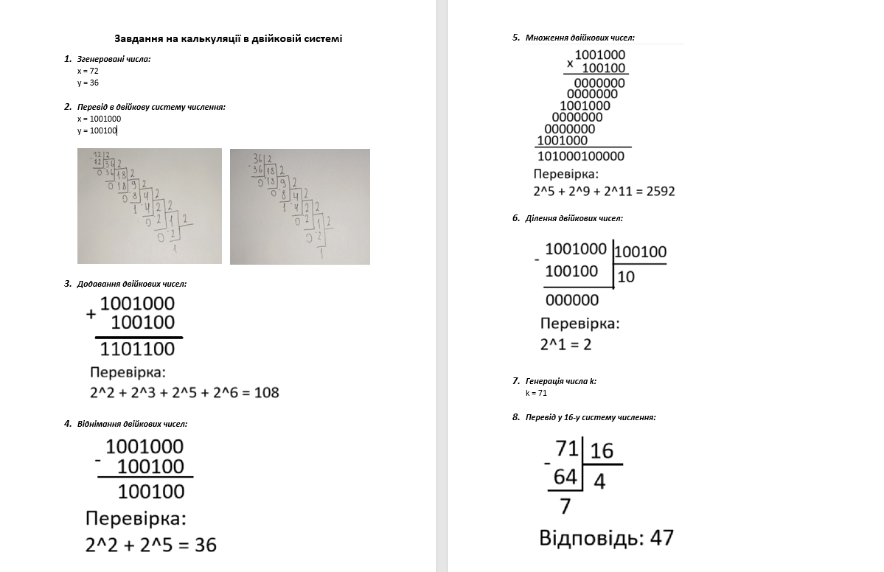



Часу затрачено: **4 години.**

**Робота у команді:**

З командою ми збирались 3 рази (2 рази у Google Meets та 1 раз в реальному житті). Разом ми виконували частину роботи та допомагали один одному. Я вважаю, що ми хороша команда, адже ми вміємо

допомагати один одному та разом розбиратись з проблемами.

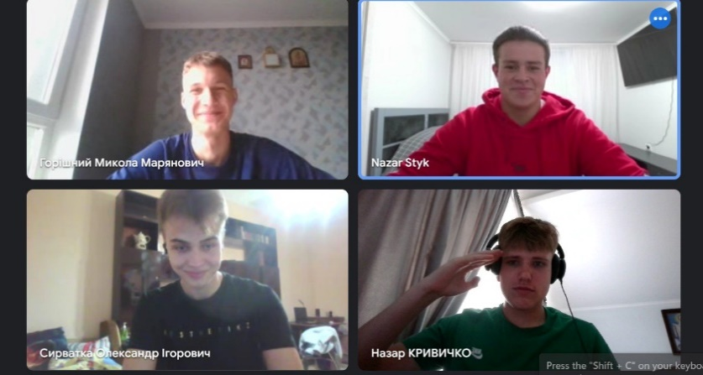

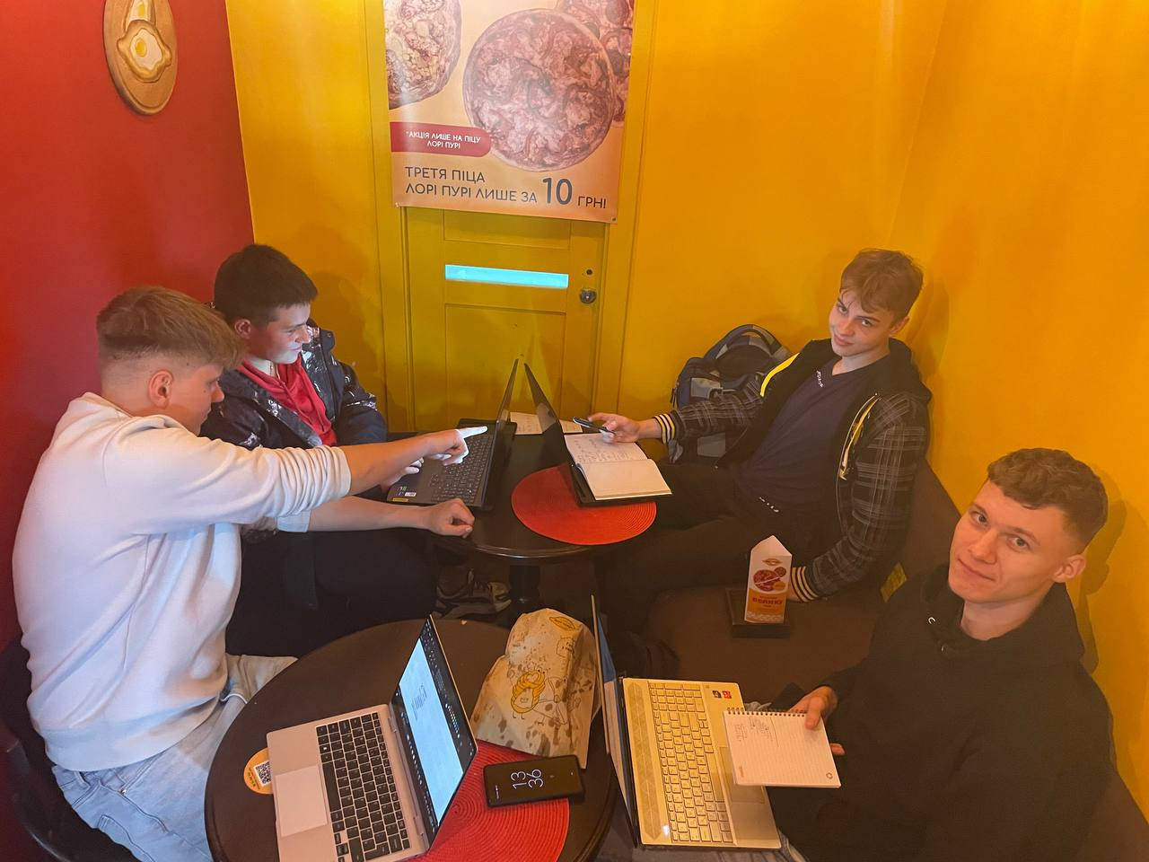

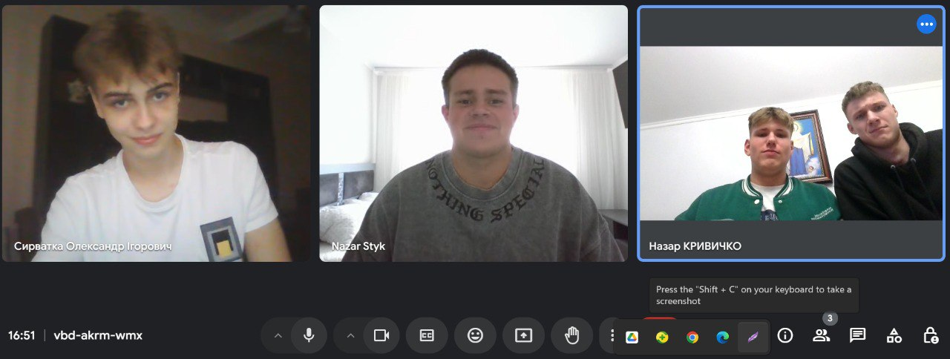

Pull request: <https://github.com/artificial-intelligence-department/ai_programming_playground_2024/pull/20>

### **Висновки:**

В результаті виконаних завдань я успішно налаштував середовище розробки VS Code для роботи з C/C++, опанував базові принципи роботи з системою контролю версій Git і платформою GitHub і розв’язав кілька задач на Algotester. Робота з різними системами числення та використання Trello для управління завданнями допомогли мені краще організувати робочий процес і структурувати підхід до вирішення завдань. Вивчення команд терміналу та створення діаграм дозволили покращити навички роботи з інструментами та підвищити ефективність програмування. Також я навчився працювати у команді, що допомогло легше розібратись із завданнями.